Specifiche di imballaggio Manor

Lo scopo della specifica di imballaggio è garantire che i beni arrivino al luogo di consegna senza danni. Il giusto metodo di piegatura e, naturalmente, il packaging giocano un ruolo chiave in questo processo. Le merci devono essere imballate in modo da poter resistere al trasporto senza danneggiarsi e possono essere appese o esposte immediatamente in deposito senza ulteriori preparazioni come la vaporizzazione o la stiratura.

Dal punto di vista ecologico e per quanto riguarda il lavoro efficiente, il packaging dovrebbe essere il più economico possibile, ma il più esteso possibile. Disimballare e smaltire correttamente i materiali di imballaggio richiede tempo.

Pertanto, il principio guida di base è: quanto necessario, il meno possibile.
- Principi di Investimento

La seguente affermazione si applica ai seguenti tipi di prodotto:
- Gli oggetti vengono piegati e impilati uno sopra l'altro e messi in una borsa master .
- La borsa principale dovrebbe essere sigillata con nastro trasparente.
- Il sacchetto di polietileno è sempre più grande della scatola di trasporto, così che i beni non siano troppo stretti e il sacchetto possa essere chiuso facilmente.
- Usa schiuma, pluriball o altri materiali protettivi solo quando necessario per evitare danni o rughe il più possibile.

1.1 Prodotti in confezione piatta
- I vestiti devono essere ben curati per evitare le pieghe. Rivolgi le maniche all'indietro e piega il pezzo, assicurandoti che il lato del logo dell'etichetta principale sia visibile. (Vedi istruzioni riportate sotto)
- Accessori delicati come spille, bottoni decorativi, fibbie, ecc. dovrebbero essere avvolti in carta velina solo se necessario per proteggerli dai danni.

- Specifiche pieghevoli (vedi disegno sotto)
Top: pieghe di tipo A 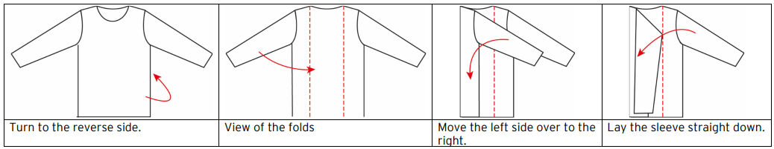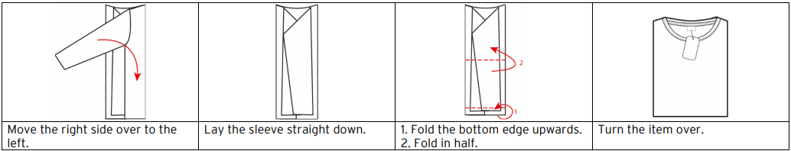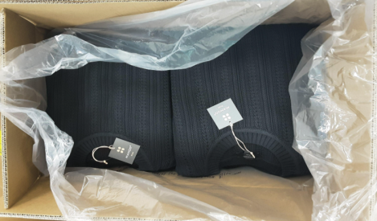

Parte superiore: pieghevole di tipo B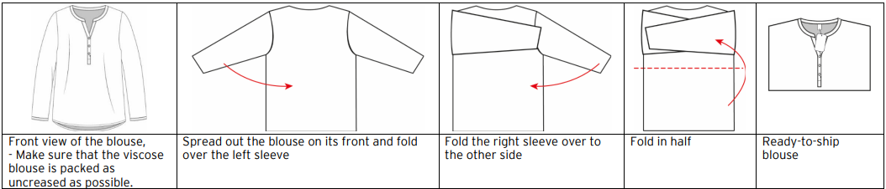
Pronto per la spedizione
Piegarsi nell'arpa
Piega la manica destra dall'altro lato
Stendi il capo davanti e piegalo sulla manica sinistra
Vista frontale
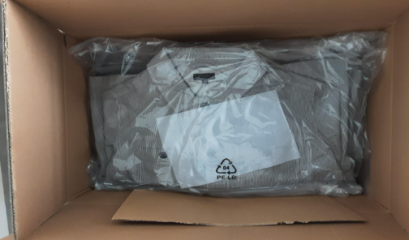
Pantaloni: generale
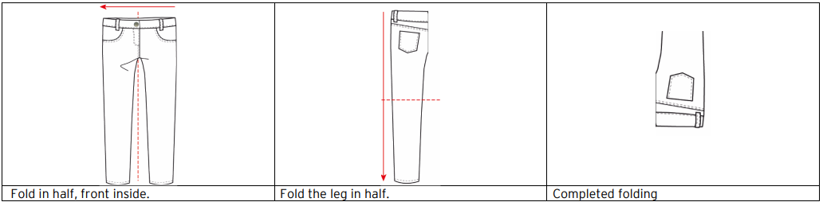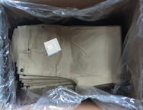
Pantaloni: con pieghe
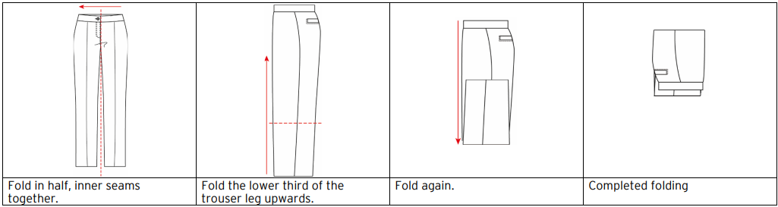
Pantaloni: gambe più lunghe
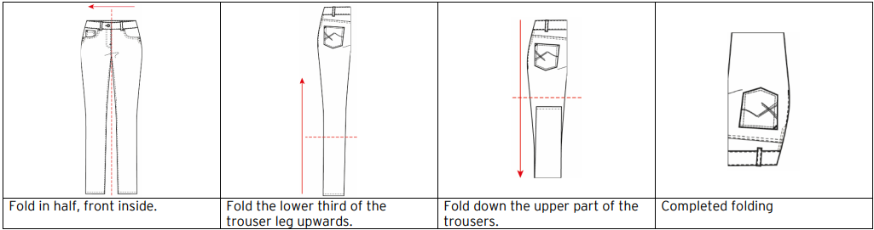

Codice di abbigliamento
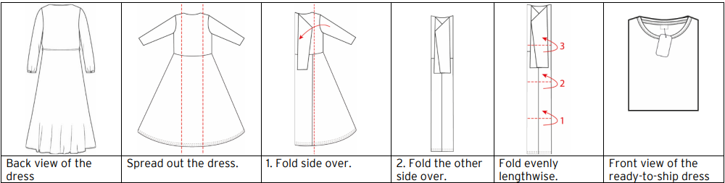
Rock
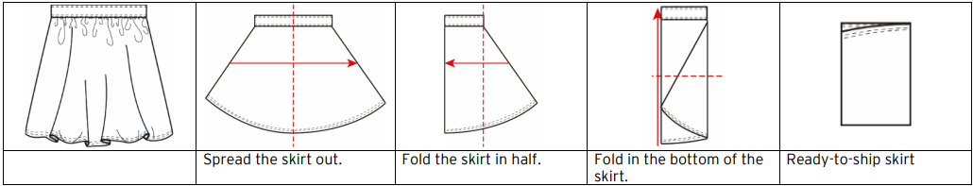

- Accessori
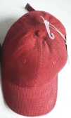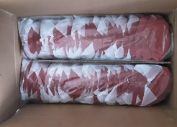
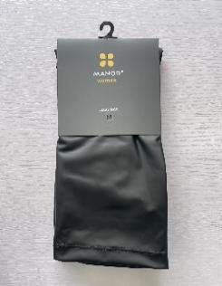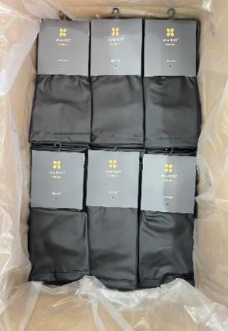

- Manipolazione speciale per materiali sensibili
- Separare i vestiti con carta velina per evitare danni o impronte digitali, solo se necessario
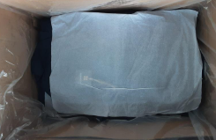

- Usa un singolo sacchetto in poliuretano solo quando necessario per tessuti estremamente delicati come seta, cashmere, pelle, ecc. Le dimensioni della borsa di poliuretano corrispondono alle dimensioni pieghevoli degli oggetti, non c'è spazio vuoto nella borsa di poliuretano
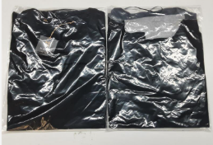
Aggiungi un inserto di cartone o carta velina per proteggere materiali delicati o extra-sottili da scivolare o scricchioliare.

- Utilizzare una tasca in poliuretano e una scatola interna per la camicia da uomo con colletto rigido 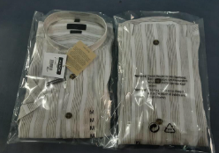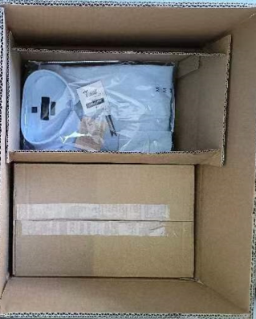

- Costume da bagno→ La fodera igienica è obbligatoria per i capi del costume da bagno!

- Borsa
I beni dovrebbero essere messi in un sacchetto di plastica di dimensioni adeguate.
Il sacchetto di poliuretano dovrebbe avere due piccoli tagli a C per rilasciare l'aria in eccesso.
La borsa deve inoltre essere stampata con un avviso anti-soffocamento e un logo di riciclaggio.
Il sigillo della borsa deve essere permanente o sigillato con nastro adesivo.
Gli oggetti potevano essere avvolti o riempiti con cartone o carta velina, se necessario.
Tutte le cerniere, le clip e le chiusure devono essere protette con pellicola elettronica o pluriball.
Tutte le borse con manici dovrebbero essere integrate nel sacchetto il più possibile.
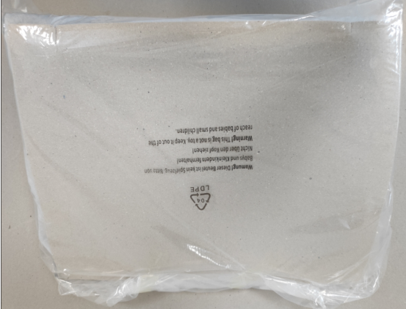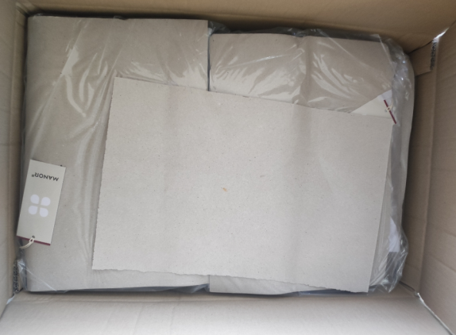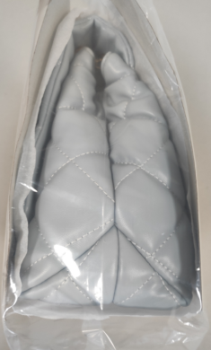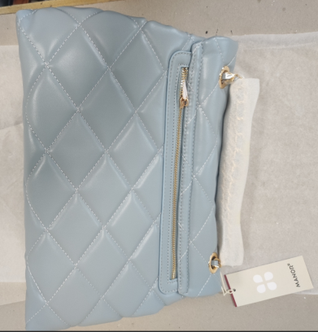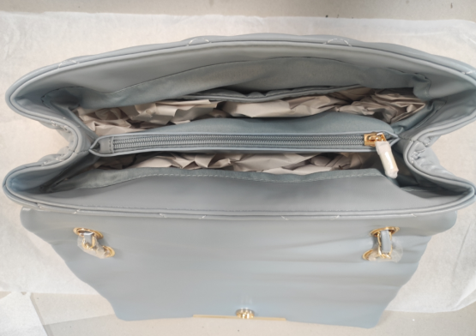

1.2 Prodotti rimorchio
- Per gli oggetti sulle grucce, si può usare carta velina tra le grucce per evitare tracce.
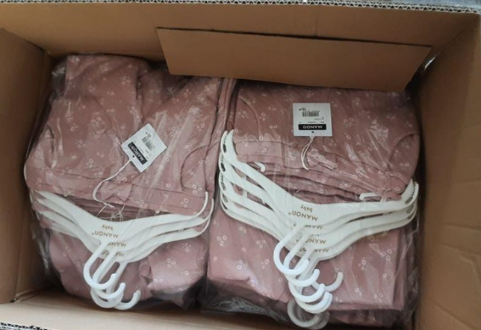
Articolo su una gruccia per bambini

1.3 Resistente all'umidità
- Deve sempre essere garantito che le merci arrivino al magazzino e al magazzino di MANER, pulite e asciutte; Il gel di silice (Superdry) può essere usato solo in casi eccezionali e con il permesso scritto di Manor.

